研究性学习活动结题报告格式

标题：小二号字 宋体 加粗
班 级：
课题组长：
课题成员：
指导老师： 四号字 宋体 加粗

【摘 要】
【关键词】 五号字 宋体
正文： 五号字 宋体
1、课题研究的意义
含课题的社会背景、现实意义及对中学生而言的具体操作价值
2、研究过程
①人员分工
②方法、步骤
③研究的过程
（若是实验类，则需写清方法、步骤；实验的原理及预期结果；实验的器材、物品；实验的过程；实验的结果；）
3、课题成效
①研究的结果
②结论
③研究过程中存在的问题
④对上级的意见或建议
⑤心得体会
4、附注：参考文献

课题报告示例：
我校高一学生睡眠状况及课外锻炼情况调查

班 级：永嘉中学高一（12）班
课题组长：张凤立
课题成员：李熙贤、李群力、吴安其、吴璐璐、潘龙
指导教师：黄少清

【摘 要】科学的作息时间安排，良好的学习、生活习惯可以促进学习，并让人终生受用，然而高一学生普遍反映高中的学习生活比初中辛苦，上课打不起精神，为了完成作业常常熬到深夜，学习成绩还是不尽人意，究其原因除了高中学科本身的特点外，还跟学生在高中的作息时间安排，学习、生活习惯有密切关系。针对这些问题，我们活动小组就我校高一学生的睡眠状况及课外锻炼情况展开了调查分析，总结出同学们的现状，并提出相应的建议。
【关键词】高一 睡眠状况 锻炼情况 现状 建议

一、课题提出的背景
充足的睡眠及适当的锻炼能使一个人身体健康，体质增强，并能充实地度过每一天。良好的习惯让人终生受用，高一学习生活应以适应为基点，养成良好的习惯，为高二高三的学习打下坚实的基础。然而很多学生进入高中以后，不能根据高中的学习、生活特点进行科学的作息时间安排，致使上课打不起精神，学习效率低下，虽然我校的作息时间表上安排有
25分钟的早锻炼时间，但从现实情况看来，很多学生并没有认真落实，使早锻炼成为一纸空文。
二、目的和意义
（１）以我校高一学生的睡眠状况和课外锻炼情况为调查对象，了解高一学生对高中学习生活的认识及科学作息时间安排的现实状况，并提出相应的建议，为同学们做出合理的安排提供建议和帮助。
（２）此研究性课题共涉及到体育、生物、语文、统计等相关知识，希望通过这次课题研究能够学以致用，做到“在调查中了解、在学习中研究、在研究中实践、在实践中体会”。
（３）学会运用自己的知识和集体的力量，锻炼在多方面的动手和动脑能力，培养社会实践能力和生活处世能力。
三、课题研究方法
此次课题研究运用到的方法主要有：问卷调查法、访谈法、文献研究法等
四、课题研究进程
（一）总体安排
从2005年11月开始进行课题的申报和研究工作，定期交流每个成员的心得和研究进展情况（指导老师也要参与并进行指导和下阶段的工作安排）。
（二）具体步骤
时间 | 研究进程
2005年11月 | 研究小组成立及分工 初步拟订研究计划
2005年12月 | 组内讨论 筹划开题报告并制作课件
2006年3月 | 问卷调查设置、发放及回收
2006年4月 | 统计问卷调查并总结
2006年5月 | 中期汇报
2006年6月 | 制定访谈计划 执行访谈计划并整理访谈内容
2006年7月 | 整理课题资料
2006年8月 | 撰写结题论文 结题汇报
（三）教师的咨询指导
１、根据各成员的性格特点进行合理分工，发挥集体的力量。
２、必要时举行小型讲座，解决课题组遇到的问题，如：中学生的睡眠时间、体育锻炼情况，这个课题涉及的面有哪些等
３、为课题组成员查找资料提供途径和方法
五、调查结果分析与结论
此次调查(见附录)共发放问卷400份，对象为永嘉中学高一十七个班级，回收383份，回收率为95.8%，其中有效问卷373份,有效率为93.3%。对调查结果进行数据整理和分析，结合对老师和学生访谈（见附录），经小组讨论得出结论如下：
1.不适应高中学习生活，精神状态不佳，学习效率低
高中阶段在学习上主要有以下几个特点：知识量大、难度大、综合性强、系统性强、理解性强、对能力的要求高。与初中轻轻松松就能取得优异成绩的学习生活相比，对刚迈进高中校门的高一学生来说，一时还难以适应，有时候显得手足无措，身心疲惫，学习效率低下，考试成绩不理想，自信心受到打击，以致恶性循环，长此以往，不仅影响学习，而且会严重影响身心健康。
以下是我们的部分问卷调查情况：
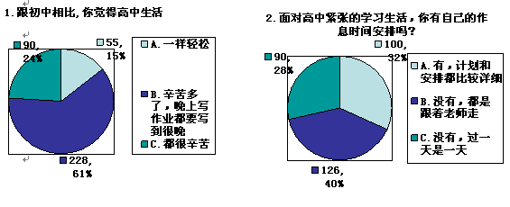
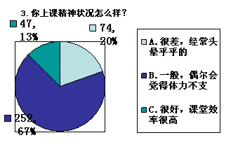
由以上数据分析得知：61％的学生觉得高中生活比初中要辛苦的多，仅有13％的同学能够在课堂上保持精力充沛，有较高的课堂效率，40％的学生没有自己的学习安排和计划，只是跟着老师走，甚至有32％的学生完全是过一天算一天。
２.睡眠不够充足导致精神状况不好。
国外一家研究机构多年的跟踪调查表明：孩子的睡眠与他们的智力发展紧密相关，那些每晚睡眠少于8小时的孩子，有61％学习跟不上，39％成绩平平。而每晚睡眠在10小时左右的孩子，只有13％学习落后，76％成绩中等，11％成绩优良。目前已经在进行的动物研究发现，剥夺睡眠时间后会明显造成反应迟钝、智力下降。医学专家正试图找到一个平衡点：如何在保证学习的情况下维护睡眠。睡眠问题对发育、学习的影响是会表现为注意力、记忆力、组织能力、创造力和运动技能受到影响；行为影响表现为攻击性更强、多动症、自控能力差、容易分神等；情绪影响表现为更容易发怒及脾气暴躁。可见充足的睡眠是一个人健康生活的重要前提，以下是我们的部分调查情况：

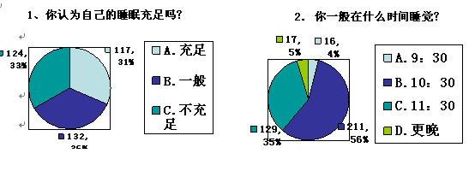

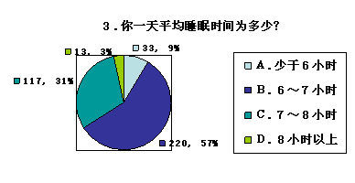 由以上数据分析可知：大多数同学睡眠不足，精神状况比较差。仅有31%的同学认为自己睡眠充足，超过一半的同学每天睡眠时间少于７个小时，科学资料表明睡眠时间达到８小时左右才能让大脑得到足够的休息，问题１选择Ａ项和问题3选择Ｃ、Ｄ项的调查数据基本吻合，从这一点来看，我们的调查数据是有效的。在调查过程中一名高一的学生说：“我晚上一般12点睡觉，早上6点就起床，顶多睡6个小时。就这样我在班里还算是睡得好的呢！”
３.课外锻炼严重不足。
有关规定“学校必须保证学生每天有1个小时体育锻炼时间，促进学生身心健康发展，达到国家规定的体质健康标准。”按每周5天在校时间计算，中学生在校体育锻炼时间每周应不少于300分钟。以下是我们的部分调查情况：

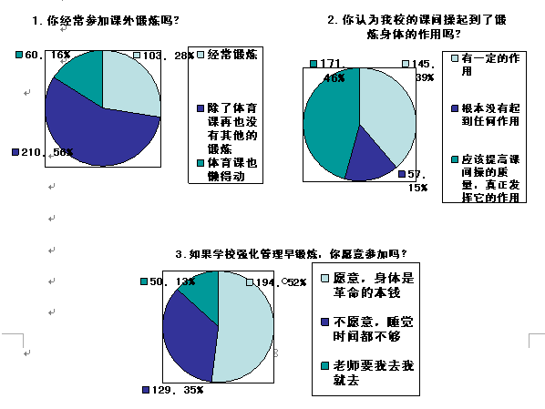
高一时期的学习任务应该是高中阶段较轻松的，但大部分学生还是由于种种原因缺乏锻炼，56%同学除了体育课再也没有其他的锻炼，甚至有16%的同学体育课也懒得动，在访谈调查中我们还了解到很多同学（尤其是部分女同学）除了中考体育考试那段非常时期以外，锻炼身体便忽略不计，在他们看来锻炼身体只是为了应付体育考试。比如我们每天都做的广播体操，有15%的同学认为根本没有起到任何锻炼身体的作用，有46%的同学认为课间操应该加强质量管理以发挥它真正的作用，在访谈过程中我们还了解到不少同学认为课间操的形式应该“变脸”，应该多样化，增强趣味性。
在调查同学们对学校进行早锻炼管理和监督的意见中，有52%的同学还是积极支持的，虽然有35%的同学认为“睡眠时间都不够，哪有时间去锻炼”，但是我们认为如果能引导这部分同学合理地科学地安排作息时间，劳逸结合，提高睡眠质量，提高学习效率，这部分同学还是愿意参加锻炼的。
4.基础较差的学生情况更不容乐观
基础差的学生在学习上需要花费的时间本来就要比基础好的学生多几倍，甚至上十倍，再加上成绩不理想，自信心不足，行为习惯差，做事拖拉等就更糟糕了，造成“晚上硬撑白天犯困”的局面，正如我们在调查中了解到一位同学的情况，因为成绩不太好，晚上总失眠，有时候只能睡四五个小时，白天根本没有足够的精力学习，而白天的课程学不好，又直接影响了晚上完成作业的进度，造成恶性循环，长此以往，问题越集越多，就失去学习的信心了。
六、我们的建议
卡耐基说过：“爱迪生认为他无穷的精力和耐力都来自他能睡”。一个人没有无穷的精力，只得靠休息来修补。假装兴趣的学不如放松的学，不如快乐的学。忙忙碌碌而又一无所获非益事，正确合理安排时间，才能让高中生活过的充实、快乐、学有所获。以下是我们的建议：
1、刚入学的高一新生一定要在老师、家长的帮助下了解高中的学习生活特点，做好充分的心理准备，并根据自己的学习特点做好科学的作息时间安排和学习计划，不要一开始就被新的生活搅乱了阵脚。
2、保证每天八小时的睡眠和一小时的锻炼，做到“学要学的旁若无人，玩要玩的汗流浃背”。
3、学校要加大课间操的管理力度，提高课间操的质量，并且欢迎课间操“变脸”，形式多样化，让同学锻炼身体的同时也得到娱乐。（关于这点有很多成功的经验值得学校借鉴）
4、课外活动时间多举行小型的体育运动节目，扩大参与面，防止出现“运动会只是为运动员举办”的局面，比如上次的60米迎面接力跑，虽然时间很短但取得了很好的效果，很受同学们欢迎。
希望我们的调查研究能对同学们科学认识合理安排作息时间、劳逸结合的重要性提供帮助，以提高学习效率，为学校的管理和建设反馈同学们的心声。
七、课题研究的自我评价
由于受到主、客观因素的影响和制约，本次调查还不尽完善，还有一些值得探讨的问题，具体有：
1、本次调查所用的问卷是本组成员编写的，尚属首次运用，问卷的科学性、全面性、准确性还有待完善。
2、有些同学在回答问题时比较匆忙，没有很认真完成问卷，这个一定程度上影响了调查的有效度和信度。
3、对我们来说，以前从没有做过这样的调查，缺乏一定的经验，某些细节的处理上可能还不够科学，只能是“摸着石头过河”。
八、参考文献及网址
1、高中学习和高中生的特点
http://www.wx216.com/wxjy/html/20060811/84211104707.html
２、世界睡眠日特别奉献：把睡眠时间还给孩子
http://www.39.net/disease/jbzt/cjjb/92582_1.html
３、过半数中小学生睡眠严重不足
http://nh.cnnb.com.cn/gb/nhnews/xiaoyuan/ketang/node59/userobject1ai75693.html
４、随机调查：七成学生锻炼时间不足
http://www.newssc.org/gb/Newssc/meiti/cdrb/yw/userobject10ai1057933.html
５、我校学生体育锻炼情况的调查研究
http://diseasedoc.com/health/articles/yanhouyan/7831833526.shtml

附录一、调查问卷
我校高一学生睡眠状况及课外锻炼情况调查
高中生活是比较紧张，比较辛苦的，高一学生要学会安排科学的作息时间，养成良好的学习习惯，才能提高学习效率，为高二、高三的学习打下坚实的基础。想了解更多吗？请在此留下您的意见，谢谢合作！
1.跟初中相比,你觉得高中生活( )
A.一样轻松 B.辛苦多了，晚上写作业都要写到很晚 C.都很辛苦
2.面对高中紧张的学习生活，你有自己的作息时间安排吗？（ ）
A.有，计划和安排都比较详细 B.没有，都是跟着老师走 C.没有，过一天是一天
3.你上课精神状况怎么样？（ ）
A.很差，经常头晕乎乎的 B.一般，偶尔会觉得体力不支 C.很好，课堂效率很高
4.你认为自己的睡眠充足吗?（ ）
A．充足 B.一般 C.不充足
5.你一般在什么时间睡觉？（ ）
A.9：30 B.10：30 C.11：30 D.更晚
6.你是否出现失眠状况？（ ）
A.经常出现 B.偶尔出现 C.从不出现
7.你有午睡的习惯吗？（ ）
A.有 B.没有 C.偶尔午休一下
8.你一天平均睡眠时间为多少？（ ）
A. 少于6小时 B.6~7小时 C. 7~8小时 D.8小时以上
9.你认为几点入睡比较合适？（ ）
A.9：30 B.10：30 C.11：30 D.更晚
10.你的睡眠（时间、质量等）是否受到其他因素的影响？（ ）
A.是 (可多选)例如:①作业 ②电视 ③他人的讲话声 ④窗外的噪声 ⑤其他
B.不会受到其他的干扰
11.你认为适当锻炼可以改善睡眠状况吗？（ ）
A.可以 B.不可以
12.你经常参加课外锻炼吗？（ ）
A.经常锻炼 B.除了体育课再也没有其他的锻炼 C.体育课也懒得动
13.学校的作息时间表上安排有早锻炼的时间，你有注意到过吗？（ ）
A.注意到了，不过无关紧要 B. 注意到了，而且有进行早锻炼C.从来没有注意过
14.你认为我校的课间操起到了锻炼身体的作用吗？（ ）
Ａ.有一定的作用 Ｂ.根本没有起到任何作用
Ｃ.应该加强课间操的质量，真正发挥它的作用
15.如果学校强化管理早锻炼，你愿意参加吗？（ ）
Ａ. 愿意，身体是革命的本钱 Ｂ.不愿意，睡觉时间都不够 Ｃ.老师要我去我就去
16.你认为学校安排的作息时间是否合理？（ ）如果不合理请填写第17题。
A.合理 B.一般 C.不合理
17.结合高中生活以及你的实际情况，谈谈你对我校的作息时间安排、课外锻炼情况的看法和意见．
______________________________________________________________________________________________________________________________________________________________

附录二、采访实录
记者：李群力
问：你对学校的作息时间是否满意？
答：基本满意
问：那还有哪方面不是很满意呢？
答：就是晚上作业太多来不及做，还有睡眠时间太少。
问：那么你怎么对待这种情况呢？
答：熬夜啊
问：那你有没有通过锻炼来调节自己呢？
答：有时候晚自习放学会去锻炼的，但也不是很经常，因为有作业啊
问：那最后你对学校的作息时间提一些意见吧
答：我们马上要搬新校舍了，我很期待，希望在新的环境有更适合我们的作息时间，能够让我们有更多的时间来进行自主学习和锻炼
问：谢谢你配合我们的采访！

附录三、感想与体会
做为本课题组组长,我深深感受到了责任的重大.选择什么样的课题不重要,重要的是用心去做.有人说: “我不知道如果做了是否会成功,但是我知道如果不做就一定不会成功.”当汗水太多,数据太繁杂,意见分歧时,我们都想过放弃,但似乎有一股力量,一次次促使我们坚持下去.就这样,我们一点点收获着。
为期一年的课题研究活动结束了,我们在社会处世、沟通交流、数据分析处理、版面设计、思维创新、撰写论文等综合能力方面得到了提高，学到了很多书本上学不到的知识。
——张凤立
开始要参加研究性课题完全是出于好奇心，只觉得很有趣，竟会对着一个课题深入研究，我抱着必胜的决心和冲劲加入了这个研究中学生锻炼与睡眠的研究小组。
正所谓“态度决定一切”，虽然遇到了一定的困难，但通过团结合作，就有啃不下的硬骨头，不管是课件制作还是发放问卷调查、统计，没有什么能难倒我们的。经过几个月的努力，我们取得了一定的成果，好高兴哦！！！
——吴璐璐
这次的研究性课题让我学到了好多，使我的胆量变大了。以前都不知道发问卷是这么的辛苦，现在自己发了一次就知道了。我也知道了我们学生是这么的辛苦，我自己还需再努力才行啦。尤其是实验班的同学更是辛苦。还发现了一些问题，现在的学生课外活动时间太少了，应该增加。
——李群力
从开始到现在在将近一年的时间里，我们全组成员以积极的态度，团结协作的精神投入，以负责的认识对待，让我感到我们对“睡眠和课外锻炼情况”的研究性学习是很有必要的，是一种实践的培养，不仅因为它丰富了我们之间的感情，更重要的是我们懂得了：学习要以乐为底，做到合理安排作息时间，让效率的标准立于心中，知道怎样学习是正确的。我想，这也是对学习上的一种提升吧！总之,这次研究性学习在我个人看来是有意义的,有价值的,也是有成就的.同时也希望同学们要将睡眠和课外锻炼做合理安排,让心放松,让成绩提升,让这次研究性学习有作用!
——吴安其
在课题组中，我被分配做资料收集的工作。刚开始觉得这工作还挺简单的，但之后真的去做了，才知道其中的辛苦。那几个发问卷调查的几个星期的时间里，我们都要利用课余时间去逐班逐户得发放问卷，虽然小组成员都帮我一起发，但还是觉得蛮累的。收回问卷我们还要加以统计和整理，虽说大家分配的工作都不一样，但当遇到什么比较繁杂的工作时，我们也会去帮助其他成员，遇到问题也是一起解决。当然其中也有个别成员比较散漫，但他至少能完成自己分内的工作。
这次课题研究活动丰富了我的各方面知识，让我成长了不少。
——李熙贤
随着载着莘莘学子的高考的拉上圆满序幕，我们本学期的研究性课程也即将结束。这是一次愉快而充实的旅程，我学习到了很多东西，比如团结，合作和如何深层次地分析问题。而且我们研究的课题贴近同学们的学习和生活，希望我们的研究成果将给同学们更高效地学习和更人性化的生活方式带来福音。
无疑这些研究过程的一切喜怒哀乐可以让我铭记一生，且给我以后绚丽多姿的人生带来重大的帮助。
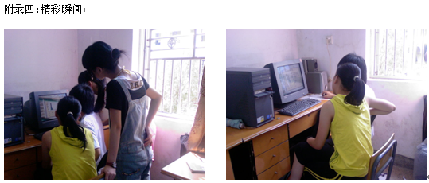 ——潘龙
